- Nájdi správnu cestu mačičky k myške. Nájdeš ju tak, ak m vyfarbíš žltou farbou a M zelenou farbou.
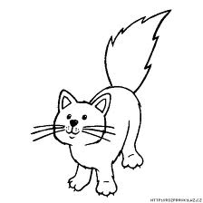

m | m | o | ó | a | M | m | m | á | e
l | m | m | o | a | M | U | M | A | i
A | O | m | Ó | A | M | é | m | O | Í
E | U | M | e | í | m | Á | M | ó | a
i | u | M | E | i | M | a | M | m | E
N | e | m | M | m | M | é | e | M | o
n | á | M | m | o | l | e | ú | M | m
P | a | Ó | p | u | L | E | U | L | M
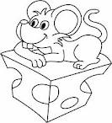

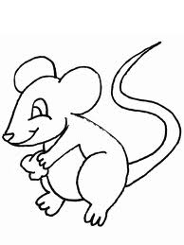
2. Napíš, akým písmenom sa začína každý obrázok.
